
8.4 机械能守恒定律
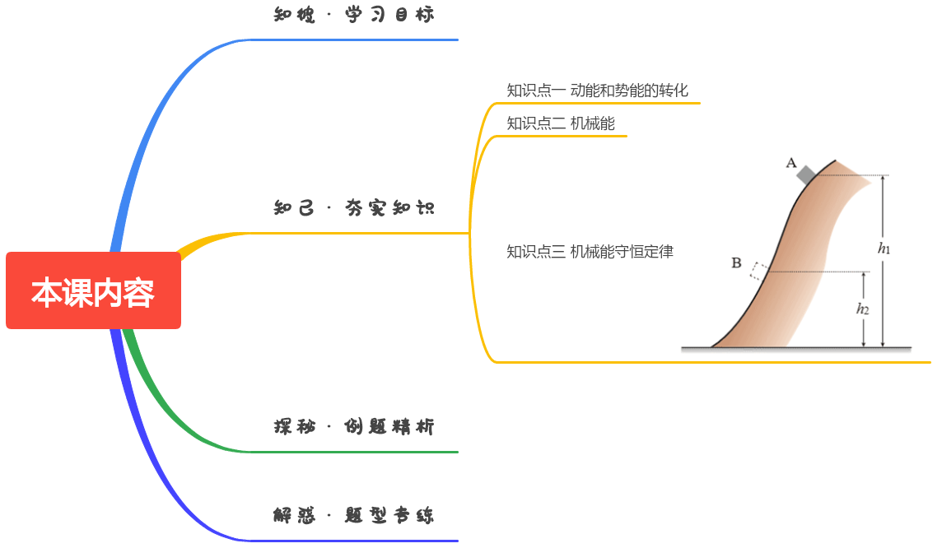

（1）通过机械能守恒定律的学习，初步建立能量观念、体会守恒思想。
（2）会用能量观念分析具体实例中动能与势能（包括弹性势能）之间的相互转化。
（3）理解机械能守恒定律的推导过程。
（4）会从做功和能量转化的角度判断机械能是否守恒，能应用机械能守恒定律解决有关问题，体会利用机械能守恒定律解决问题的便利性。

伽利略曾研究过小球在斜面上的运动。他发现 ：无论斜面 B 比斜面 A 陡些或缓些，小球的速度最后总会在斜面上的某点变为 0，这点距斜面底端的竖直高度与它出发时的高度基本相同。
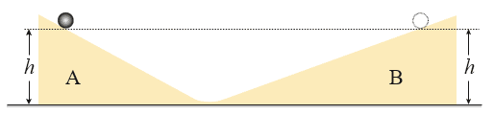
在小球的运动过程中，有哪些物理量是变化的？哪些是不变的？你能找出不变的量吗？

知识点一 动能和势能的转化
1．动能与重力势能间的转化
只有重力做功时，若重力做正功，则重力势能转化为动能，若重力做负功，则动能转化为重力势能，转化过程中，动能与重力势能之和保持不变．
2．动能与弹性势能间的转化
被压缩的弹簧把物体弹出去，射箭时绷紧的弦把箭弹出去，这些过程都是弹力做正功，弹性势能转化为动能．

知识点二 机械能
动能、重力势能和弹性势能统称为机械能，在重力或弹力做功时，不同形式的机械能可以发生相互转化．

- （2024春•巴南区校级期中）如图，将质量为m的篮球从离地高度为h的A处，以初始速度v抛出，篮球恰能进入高度为H的篮圈。不计空气阻力和篮球转动的影响，经过篮球入圈位置B的水平面为零势能面，重力加速度为g．则篮球经过位置B时的机械能为（ ）
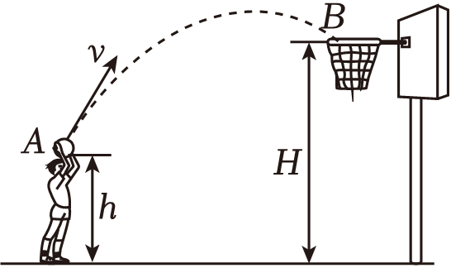
A．$\frac{1}{2}mv^{2}$ B．$\frac{1}{2}mv^{2}+mg(h−H)$
C．$\frac{1}{2}mv^{2}+mg(H−h)$ D．$\frac{1}{2}mv^{2}+mgh$
【解答】解：由题意，篮球入圈位置B的水平面为零势能面，则篮球在位置B时的重力势能是零，根据动能定理有﹣mg（H﹣h）＝E_{k}$−\frac{1}{2}$mv²，得E_{k}$=\frac{1}{2}$mv²﹣mg（H﹣h）$=\frac{1}{2}$mv²+mg（h﹣H），机械能E＝E_{p}+E_{k}＝0$+\frac{1}{2}$mv²+mg（h﹣H）$=\frac{1}{2}$mv²+mg（h﹣H），故B正确，ACD错误。
故选：B。
- （2024•浙江）如图所示，质量为m的足球从水平地面上位置1被踢出后落在位置3，在空中达到最高点2的高度为h，则足球（ ）
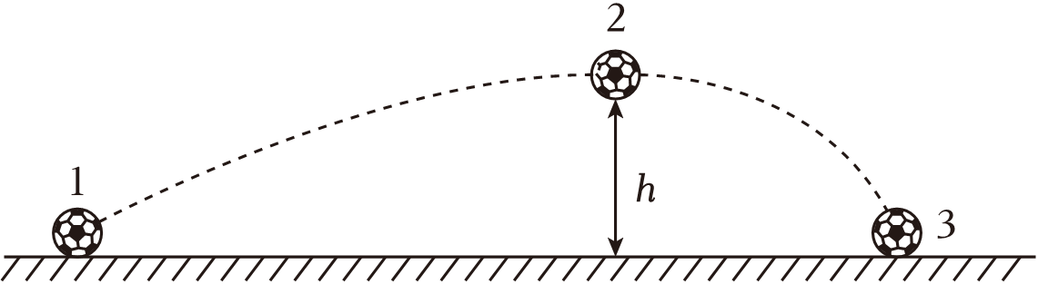
A．从1到2动能减少mgh
B．从1到2重力势能增加mgh
C．从2到3动能增加mgh
D．从2到3机械能不变
【解答】解：AB．由足球的运动轨迹可知，足球在空中运动时一定受到空气阻力作用，则从1到2重力势能增加mgh，则1到2动能减少量大于mgh，故A错误，B正确；
CD．从2到3由于空气阻力作用，则机械能减小，重力做正功，重力势能减小，大小为mgh，则动能增加小于mgh，故CD错误。
故选：B。
- （多选）（2024春•垫江县校级月考）从地面以v₀的速度竖直向上抛出一物体，不计空气阻力，重力加速度为g，以地面为重力势能的零势能面。下列说法正确的是（ ）
A．物体在空中运动的时间为$\frac{v_{0}}{g}$
B．物体上升的最大高度为$\frac{v_{0}^{2}}{2g}$
C．物体的重力势能和动能相等时，物体离地面的高度为$\frac{v_{0}^{2}}{4g}$
D．物体的重力势能和动能相等时，物体的速度为$\frac{v_{0}}{2}$
【解答】解：A．物体做竖直上抛运动，上升时间为：t₁$=\frac{v_{0}}{g}$；根据对称性可知，物体上升所用时间和下落所用时间相等，可得物体在空中运动的时间为：$t=\frac{2v_{0}}{g}$，故A错误；
B．根据速度与位移的关系可得物体上升的最大高度为：$h_{m}=\frac{v_{0}^{2}}{2g}$，故B正确；
CD．当物体的重力势能和动能相等时，物体的速度大小为v₁，此时物体离地面的高度为h，则有
$mgh=\frac{1}{2}mv_{1}^{2}$
$h=\frac{v_{0}^{2}−v_{1}^{2}}{2g}$
联立解得$v_{1}=\frac{\sqrt{2}}{2}v_{0}$，$h=\frac{v_{0}^{2}}{4g}$
故C正确，D错误。
故选：BC。
- （2022春•昌平区期末）跳台滑雪运动员沿雪道加速下滑过程中，其（ ）
A．动能增加，重力势能减小
B．动能减小，重力势能增加
C．动能减小，重力势能减小
D．动能增加，重力势能增加
【解答】解：滑雪运动员沿雪道加速下滑的过程中，速度不断增大，高度不断降低，所以运动员的动能增加，重力势能减小，故A正确，BCD错误。
故选：A。
- （多选）（2022春•祁东县期末）下列说法正确的是（ ）
A．当物体加速向上运动时，重力势能减小
B．当物体减速向下运动时，重力势能增大
C．当物体加速向下运动时，重力势能减小
D．当物体减速向上运动时，重力势能增大
【解答】解：AD.对同一物体，重力势能的大小只与物体所处的高度有关，高度增加重力势能增大，高度减小重力势能减小；物体向上运动，高度增加重力势能增大，故A错误，D正确；
BD.物体向下运动，高度减小重力势能减小，故B错误，C正确。
故选：CD。

知识点三 机械能守恒定律
动能与势能的相互转化是否存在某种定量的关系？
这里以动能与重力势能的相互转化为例，讨论这个问题。我们讨论物体沿光滑曲面滑下的情形。这种情形下，物体受到重力和曲面支持力的作用，因为支持力方向与运动方向垂直，支持力不做功，所以，只有重力做功。
在图中，物体在某一时刻处在高度为 h₁ 的位置A，这时它的速度是 v₁ 。经过一段时间后，物体下落到高度为 h₂ 的另一位置 B，这时它的速度是 v₂。用 W 表示这一过程中重力做的功。从动能定理知道，重力对物体做的功等于物体动能的增加，即
W=$\frac{1}{2}mv_{2}^{2}−\frac{1}{2}mv_{1}^{2}$
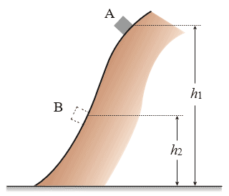
另一方面，重力对物体做的功等于物体重力势能的减少，即W=mgh₁−mgh₂
从以上两式可得
mgh₁−mgh₂=$\frac{1}{2}mv_{2}^{2}−\frac{1}{2}mv_{1}^{2}$
这就是说，重力做了多少功，就有多少重力势能转化为动能。把上式移项后得到
mgh₂+$\frac{1}{2}mv_{2}^{2}$=mgh₁+$\frac{1}{2}mv_{1}^{2}$
等式左边为物体末状态动能与势能之和，等式右边为物体初状态动能与势能之和。
可见，在只有重力做功的系统内，动能与重力势能互相转化时总的机械能保持不变。
总结1、在只有重力或弹力做功的物体系统内，动能与势能可以相互转化，而总的机械能保持不变．
2．守恒定律表达式
(1)E_{k2}－E_{k1}＝E_{p1}－E_{p2}，即ΔE_{k增}＝ΔE_{p减．}
(2)E_{k2}＋E_{p2}＝E_{k1}＋E_{p1}.
(3)E₂＝E₁.

技巧归纳 机械能守恒条件
物体系统内只有重力或弹力做功．
1．对机械能守恒条件的理解
(1)从能量转化的角度看，只有系统内动能和势能相互转化，无其他形式能量之间(如内能)的转化．
(2)从系统做功的角度看，只有重力和系统内的弹力做功，具体表现在：
①只受重力作用，例如：所有做抛体运动的物体(不计空气阻力时)机械能守恒．
②系统内只有重力和弹力作用，如图甲、乙、丙所示．
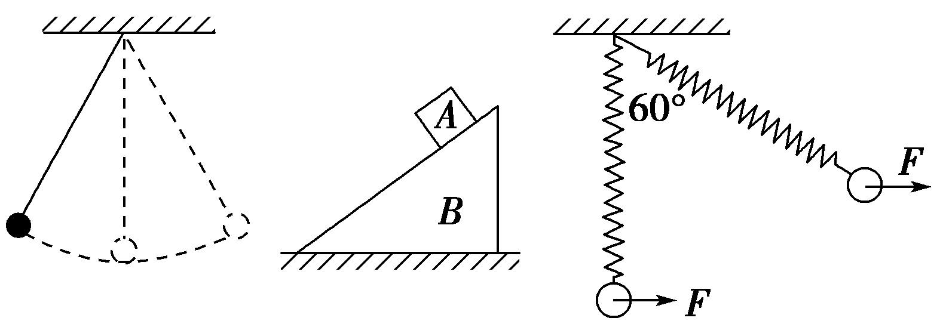
甲 乙 丙
图甲中，小球在摆动过程中线的拉力不做功，如不计空气阻力，只有重力做功，小球的机械能守恒．
图乙中，A、B间，B与地面间摩擦不计，A自B上端自由下滑的过程中，只有重力和A、B间的弹力做功，A、B组成的系统机械能守恒．但对B来说，A对B的弹力做功，这个力对B来说是外力，B的机械能不守恒．
图丙中，不计空气阻力，球在摆动过程中，只有重力和弹簧与球间的弹力做功，球与弹簧组成的系统机械能守恒．但对球来说，机械能不守恒．

技巧归纳 判断机械能守恒的方法
(1)做功分析法(常用于单个物体)
$\boxed{\begin{matrix}分析物 \\ 体受力\end{matrix}}$⇒$\boxed{\begin{matrix}明确各力 \\ 做功情况\end{matrix}}$⇒$\left\{\begin{matrix}\boxed{\begin{matrix}只有重力、弹 \\ 簧弹力做功\end{matrix}} \\ \boxed{\begin{matrix}有其他力做 \\ 功，但W其他＝0\end{matrix}}\end{matrix}\right\}$ ⇒机械能守恒
(2)能量分析法(常用于多个物体组成的系统)
$\boxed{\begin{matrix}分析能 \\ 量种类\end{matrix}}$⇒$\boxed{\begin{matrix}只有动能、重力 \\ 势能、弹性势能\end{matrix}}$⇒$\boxed{\begin{matrix}机械能(系 \\ 统)守恒\end{matrix}}$

技巧归纳 机械能守恒定律和动能定理的比较
两大  规律  比较  内容 | 机械能守恒定律 | 动能定理
表达式 | E₁＝E₂ΔE_{k}＝－ΔE_{p}ΔE_{A}＝－ΔE_{B} | W＝ΔE_{k}
应用范围 | 只有重力或弹力做功时 | 无条件限制
物理意义 | 其他力(重力、弹力以外)所做的功是机械能变化的量度 | 合外力对物体做的功是动能变化的量度
关注角度 | 守恒的条件和始末状态机械能的形式及大小 | 动能的变化及改变动能的方式(合外力做功情况)
- （2024春•西城区校级期末）下列运动过程的物体机械能守恒的是（ ）
A．随电梯匀加速上升的木箱
B．坐在匀速转动的摩天轮中的游客
C．抛出后在空中运动的实心球（不计空气阻力）
D．在空中匀速下落的雨滴
【解答】解：A、随电梯匀加速上升的木箱，速度增大，动能增大，高度增大，重力势能增大，故机械能增大，故A错误；
B、坐在匀速转动的摩天轮中的游客，速度不变，动能不变，高度变化，重力势能变化，故机械能变化，故B错误；
C、抛出后在空中运动的实心球（不计空气阻力）只有重力做功，机械能守恒，故C正确；
D、在空中匀速下落的雨滴，速度不变，动能不变，高度减小，重力势能减小，故机械能减小，故D错误。
故选：C。
- （2024春•江北区校级月考）如图，将轻弹簧一端固定在O点，另一端与小球相连，现将小球拉到A点（弹簧处于自然长度）静止释放，让它自由下摆，不计空气阻力，小球从A点运动到的B点（O点正下方）的过程中，下列描述正确的是（ ）
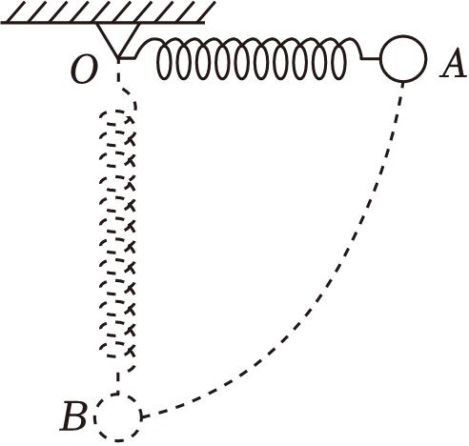
A．弹簧对小球不做功 B．弹簧对小球做正功
C．小球机械能守恒 D．小球机械能减少
【解答】解：小球下摆到O点正下方过程中，弹簧伸长，小球做的不是圆周运动，故弹力与速度成钝角，弹簧弹力对小球做负功，所以小球机械能减少，故D正确，ABC错误。
故选：D。
- （2024春•垫江县校级月考）下列各场景中，机械能守恒的是（ ）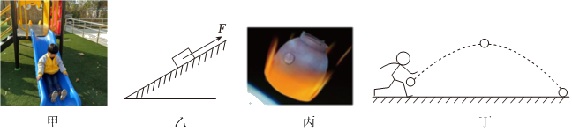
A．甲图中，从滑梯上匀速滑下的小朋友机械能守恒
B．乙图中，受到恒定拉力F沿着光滑的斜面加速上升的物块机械能守恒
C．丙图中，穿越厚重的大气层返回地面过程中神舟飞船机械能守恒
D．丁图中，离开脚面在空中运动过程中足球机械能守恒（忽略空气阻力）
【解答】解：A．甲图中，小朋友从滑梯上滑下的过程中，摩擦力做负功，小朋友的机械能减小，机械能不守恒，故A错误；
B．乙图中，物块受到恒定拉力F沿着光滑的斜面加速上升的过程，拉力F对物块做功，物块的机械能增大，机械能不守恒，故B错误；
C．丙图中，神舟飞船穿越厚重的大气层返回地球的过程中，要克服空气阻力做功，飞船的机械能减小，机械能不守恒，故C错误；
D．丁图中，离开脚面在空中运动过程中的足球，忽略空气阻力时，只有重力做功，符合物体机械能守恒的条件，所以机械能守恒，故D正确。
故选：D。
- （2024春•和平区校级期末）质量为m的物体A放在光滑的水平桌面上，用不可伸长的细绳绕过光滑的定滑轮与质量为4m的B物体相连，如图。当绳拉直时让B无初速落下h高度时（h小于桌面高度H，B物体没有落地），A物体在桌面上运动的速率是（ ）
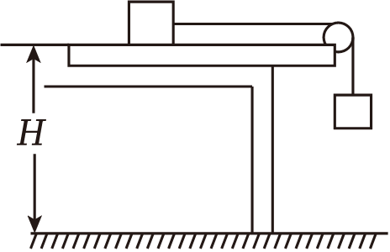
A．$\frac{2}{5}\sqrt{10gh}$ B．$\frac{2}{5}\sqrt{5gh}$ C．$2\sqrt{2gh}$ D．$\sqrt{2gh}$
【解答】解：对A和B组成的系统，根据机械能守恒定律有4mgh$=\frac{1}{2}$（m+4m）v²，解得v$=\frac{2\sqrt{10gh}}{5}$，故A正确，BCD错误。
故选：A。
- （2024春•耒阳市期末）如图所示，竖直平面内固定一内壁粗糙的半圆弧槽，半径为2R，一质量为m的滑块（可视为质点）从距半圆弧槽D点正上方3R的A点自由下落，经过半圆弧槽后，滑块从半圆弧槽的左端冲出，刚好到达距半圆弧槽正上方2R的B点。不计空气阻力，重力加速度为g，则以下说法错误的是（ ）
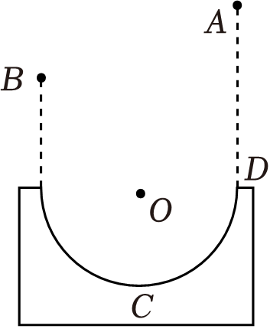
A．滑块第一次到达半圆弧槽D点的速度为$\sqrt{6gR}$
B．滑块第一次到达D点时对半圆弧槽的压力为3mg
C．滑块第一次通过半圆弧槽的过程中克服摩擦力做的功为mgR
D．滑块从B点返回后经C再次到达D点时的速度为$\sqrt{2gR}$
【解答】解：A、小球从A点到D点，由机械能守恒定律得
mg•3R$=\frac{1}{2}mv_{1}^{2}$
解得滑块第一次到达半圆弧槽D点的速度为：$v_{1}=\sqrt{6gR}$，故A正确；
B、滑块第一次到达D点时，由牛顿第二定律得
N＝m$\frac{v_{1}^{2}}{2R}=$m$\frac{(\sqrt{6gR})^{2}}{2R}=$3mg
由牛顿第三定律，滑块对半圆弧槽的压力等于圆弧槽对其的弹力，即为3mg，故B正确；
C、设滑块第一次通过半圆弧槽的过程中克服摩擦力做的功为W_{f}，小球从A点到B点的整个过程，根据动能定理得
mg（3R﹣2R）﹣W_{f}＝0
解得：W_{f}＝mgR，故C正确；
D、如果两次克服阻力做功相同，滑块从B点返回后经C再次到达D点时，由动能定理得
mg•2R﹣W_{f}$=\frac{1}{2}mv_{2}^{2}$
解得：$v_{2}=\sqrt{2gR}$
但第二次速度小于第一次，根据向心力公式可知，在各位置对应压力小于第一次，则阻力小于第一次，克服阻力做功小于第一次，因此滑块从B点返回后经C再次到达D点时的速度大于$\sqrt{2gR}$，故D错误。
本题选错误的，故选：D。
- （2024春•湖南期末）如图所示，AB为半径R＝5m的光滑圆弧轨道，对应的圆心角为θ＝53°，AB与水平粗糙轨道BC相切于B点，BC长度为l＝5m，CD为半径r＝0.5m的竖直固定的光滑半圆轨道，CD与BC相切于C点。将质量为m＝0.5kg可视为质点的滑块从图中的A点由静止释放，重力加速度g取10m/s²，sin53°＝0.8，cos53°＝0.6。
（1）求滑块运动到圆弧轨道最低点B时对轨道的压力大小；
（2）若滑块与粗糙水平面间的动摩擦因数μ＝0.5，滑块停在距B多远处？
（3）若滑块与粗糙水平面间的动摩擦因数$μ=\frac{1}{8}$，滑块能否到达D点？若能到达，滑块经过D点时对轨道的压力多大？
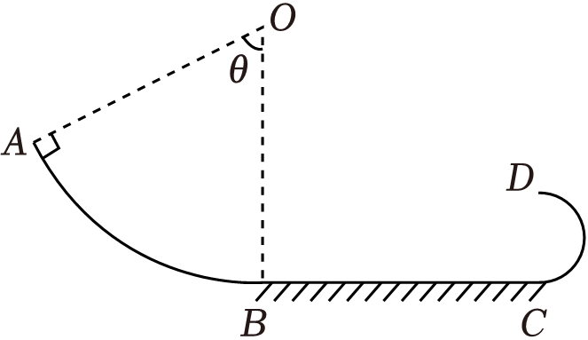
【解答】解：（1）滑块从A到B运动过程中，由机械能守恒定律得
mgR（1﹣cosθ）$=\frac{1}{2}mv_{B}^{2}$
代入数据解得：v_{B}＝2$\sqrt{10}$m/s
在最低点，对滑块，由牛顿第二定律有
F_{NB}﹣mg＝m$\frac{v_{B}^{2}}{R}$
解得：F_{NB}＝9N
由牛顿第三定律可知，滑块在最低点对轨道的压力大小为9N。
（2）设滑块停在轨道BC上离B点距离为L。
滑块在水平面上向右滑行过程，由动能定理得
﹣μmgL＝0$−\frac{1}{2}mv_{B}^{2}$
解得：L＝4m
（3）设恰好到达D点时速度为v_{D}，则有
$mg=m\frac{v_{D}^{2}}{r}$
解得：$v_{D}=\sqrt{5}m/s$
假设滑块能到达D点，设滑块经过最高点D时速度为v，由B到D，根据动能定理得
﹣μmgl﹣mg•2r$=\frac{1}{2}mv^{2}−\frac{1}{2}mv_{B}^{2}$
解得：$v=\frac{1}{2}\sqrt{30}m/s$
由于v＞v_{D}
故滑块能达到D点。设在D点轨道对滑块的压力大小为F_{ND}，则
$F_{ND}+mg=m\frac{v^{2}}{r}$
代入数据解得：F_{ND}＝2.5N
由牛顿第三定律可知，滑块经过D点时对轨道的压力为2.5N。
答：（1）滑块运动到圆弧轨道最低点B时对轨道的压力大小为9N；
（2）滑块停在距B4m处；
（3）能到达，滑块经过D点时对轨道的压力为2.5N。

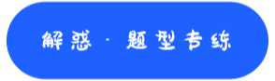
- （2024春•浙江期末）下列说法错误的是（ ）
A．静摩擦力既可做正功，也可做负功，甚至可以不做功
B．滑动摩擦力可以做正功或负功，甚至可以不做功
C．作用力和反作用力均可都做正功或都做负功
D．物体所受各力做功的代数和不为零，其机械能一定不守恒
【解答】解：A、静摩擦力可以做正功，也可以做负功，还可以不做功，比如人推物体而物体不动时，静摩擦力对物体不做功，物体在倾斜的传送带上随着传送带一起匀速运动时，静摩擦力可以做正功也可以做负功，故A正确；
B、滑动摩擦力可以做正功，也可以做负功，还可以不做功，比如擦黑板时，摩擦力对黑板擦做负功，摩擦力对黑板不做功，故B正确；
C、作用力和反作用力可以同时做正功，也可以同时做负功，故C正确；
D、做匀加速运动的物体，若只有重力做功，机械能可能守恒，比如自由落体运动，故D错误。
本题选错误的，
故选：D。
- （2024春•南京期中）如图，半径为R的光滑圆环固定在竖直平面内，AB、CD是圆环相互垂直的两条直径，C、D两点与圆心O等高。一质量为m的光滑小球套在圆环上，一根轻质弹簧一端连在小球上，另一端固定在P点，P点在圆心O的正下方$\frac{R}{2}$处。小球从最高点A由静止开始沿逆时针方向下滑，已知弹簧的原长为R，弹簧始终处于弹性限度内，重力加速度为g。下列说法正确的是（ ）
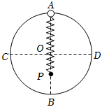
A．小球运动到B点时的速度大小为4$\sqrt{gR}$
B．小球在A、B两点时对圆环的压力差为4mg
C．小球运动到B点时重力的功率为2mg$\sqrt{gR}$
D．弹簧长度等于R时，小球的机械能最小
【解答】解：A、由题分析可知，小球在A、B两点时弹簧的形变量大小相等，弹簧的弹性势能相等，小球从A到B的过程，根据系统的机械能守恒得：
2mgR$=\frac{1}{2}$m$v_{B}^{2}$，解得小球运动到B点时的速度为：v_{B}$=2\sqrt{gR}$．故A错误；
B、设小球在A、B两点时弹簧的弹力大小为F，在A点，圆环对小球的支持力 F₁＝mg+F
在B点，对圆环，由牛顿第二定律得：F₂﹣mg﹣F＝m$\frac{v_{B}^{2}}{R}$，解得圆环对小球的支持力为：F₂＝5mg+F
则F₂﹣F₁＝4mg，由牛顿第三定律知，小球在A、B两点时对圆环的压力差为4mg，故B正确；
C、小球运动到B点时重力与速度方向垂直，则重力的功率为0，故C错误。
D、根据小球与弹簧系统的机械能守恒知，弹簧长度等于R时，小弹簧的弹性势能为零，最小，则此时小球的机械能最大，故D错误。
故选：B。
- （2023春•肇庆期末）一般的曲线运动可以分为很多小段，每一小段都可以被看作是圆周运动的一部分.如图所示为一摩托车匀速率运动过程中经过高低不平的一段赛道的示意图，最低点A和最高点B两个位置对应的圆弧半径分别为r₁、r₂，且r₁＜r₂。设摩托车在A、B两点的向心加速度大小分别为a_{A}、a_{B}，向心力大小分别为F_{A}、F_{B}，机械能大小分别为E_{A}、E_{B}，则下列说法正确的是（ ）
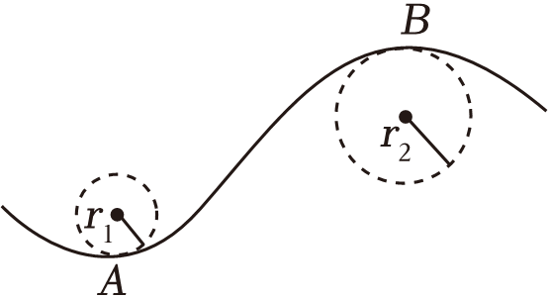
A．向心加速度a_{A}＞a_{B}
B．向心力F_{A}＜F_{B}
C．机械能E_{A}＞E_{B}
D．摩托车最有可能爆胎的位置在B点
【解答】解：A、摩托车匀速率运动，根据向心加速度公式a_{n}$=\frac{v^{2}}{r}$，结合r₁＜r₂，可知向心加速度a_{A}＞a_{B}，故A正确；
B、向心力F＝ma，结合a_{A}＞a_{B}，可得F_{A}＞F_{B}，故B错误；
C、因摩托车在A、B两点动能相等，B点重力势能大于A点的重力势能，可知机械能E_{A}＜E_{B}，故C错误；
D、根据牛顿第二定律可得
在A点时，有F_{NA}﹣mg＝m$\frac{v^{2}}{r_{1}}$，得$F_{NA}=mg+m\frac{v^{2}}{r_{1}}$
在B点时，有mg﹣F_{NB}＝m$\frac{v^{2}}{r_{2}}$，得$F_{NB}=mg−m\frac{v^{2}}{r_{2}}$
可知F_{NA}＞F_{NB}，则摩托车最有可能爆胎的位置在A点，故D错误。
故选：A。
- （2024•海淀区校级开学）如图所示，一个质量为m的物体以某一速度从A点冲上一个倾角为30°的斜面，其运动的加速度为$\frac{3}{4}$g。这个物体在斜面上上升的最大高度为h，则在这过程中（ ）
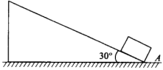
A．物体的重力势能增加了$\frac{3}{4}$mgh
B．物体的机械能损失了mgh
C．物体的动能损失了mgh
D．物体的重力势能增加了mgh
【解答】解：AD、物体在斜面上上升的最大高度为h，克服重力做功为mgh，则重力势能增加了mgh，故A错误，D正确；
B、根据牛顿第二定律得：mgsin30°+f＝m$⋅\frac{3}{4}g$，得到摩擦力大小为 f$=\frac{1}{4}$mg，物体克服摩擦力做功为W_{f}＝f•2h$=\frac{1}{2}$mgh，所以物体的机械能损失了$\frac{1}{2}$mgh.故B错误；
C、合外力对物体做功为 W_{合}＝﹣m•$\frac{3}{4}g$•2h$=−\frac{3}{2}$mgh，根据动能定理得知，物体动能损失了$\frac{3}{2}$mgh，故C错误。
故选：D。
- （2024春•天心区校级月考）从地面竖直向上抛出一物体，取地面为重力势能零势能面，上升过程中该物体的机械能E和重力势能Ep随它离开地面的高度h的变化关系如图所示。已知重力加速度g＝10m/s²，则下列说法正确的是（ ）
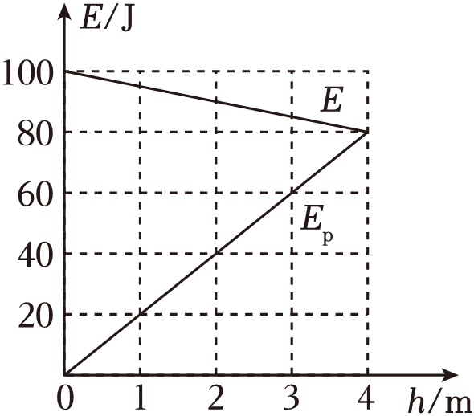
A．物体的质量为2.5kg
B．h＝2m时，物体的动能为60J
C．h＝3m时，物体的速率为5m/s
D．物体所受阻力大小为10N
【解答】解：A、由图知，h＝4m时E_{p}＝80J，由E_{p}＝mgh，代入数据解得m＝2kg，故A错误；
B、h＝2m时，E_{p4}＝40J，E_{总4}＝90J，则物体的动能为：E_{k4}＝E_{总4}﹣E_{p4}＝（90﹣40）J＝50J，故B错误；
C、当h＝3m时，物体的动能为E_{k}＝E﹣E_{p}＝85J﹣60J＝25J，再根据E_{k}$=\frac{1}{2}mv^{2}$，代入数据解得v＝5m/s，故C正确；
D、0﹣4m的过程，根据功能关系可知：﹣fΔx＝E_{总4}﹣E_{总0}，由图知，x＝4m时，E_{总4}＝80J，x＝0时，E_{总0}＝100J，
结合Δx＝4m，解得物体上升过程中所受阻力大小为：f＝5N，故D错误；
故选：C。
- （2024春•温州期末）静止于水平地面的足球，被运动员从位置1以v₀踢出后，沿如图所示的轨迹运动到位置3，在最高点2时距地面高度为h且速度大小为v。已知足球质量为m，重力加速度为g。下列说法正确的是（ ）
A．从位置1到位置3的过程，足球的机械能守恒
B．从位置2到位置3的过程，足球的动能增加mgh
C．踢球时，运动员对足球做的功等于$mgh+\frac{1}{2}mv^{2}$
D．从位置1到位置2的过程，阻力对足球做功$mgh+\frac{1}{2}mv^{2}−\frac{1}{2}mv_{0}^{2}$
【解答】解：A.若足球做斜抛运动，则1和2间水平距离等于2和3间的水平距离，由于两段水平距离不等，故足球做的不是斜抛运动，受到空气阻力，所以机械能不守恒，故A错误；
B.足球受到空气阻力，从位置2到位置3的过程，设克服空气阻力做功为W_{克}，根据动能定理
mgh﹣W_{克}＝ΔE_{k}，故足球的动能增加量小于mgh，故B错误；
C.踢球时，设运动员对足球做的功为W，可得$W=\frac{1}{2}mv_{0}^{2}$，1到2过程中克服空气阻力做功为W_{克′}，根据动能定理﹣mgh﹣W_{克}′$=\frac{1}{2}$mv²$−\frac{1}{2}$m$v_{0}^{2}$，可得$W=mgh+\frac{1}{2}mv^{2}+W_{克}'＞mgh+\frac{1}{2}mv^{2}$，故C错误；
D.从位置1到位置2的过程，阻力对足球做功为$W'=−W_{克}'=mgh+\frac{1}{2}mv^{2}−\frac{1}{2}mv_{0}^{2}$，故D正确。
故选：D。
- （2024春•宿迁期末）某同学乘缆车以速度v匀速上山，该段索道钢绳与水平方向夹角为α，悬臂竖直。已知该同学质量为m，重力加速度为g。下列说法正确的是（ ）
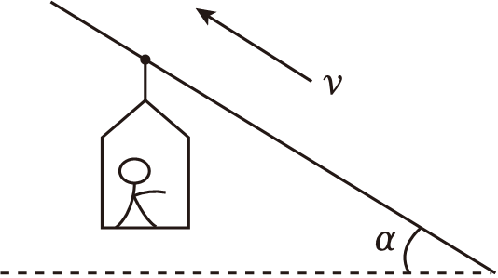
A．车厢对同学的作用力为mg
B．该过程中，同学的机械能守恒
C．t时间内，重力对同学做的功为mgvtsinα
D．t时刻，重力对同学做功的功率为mgv
【解答】解：A、该同学乘缆车匀速上山，受力平衡，由平衡条件可知车厢对同学的作用力与重力等大反向，即为车厢对同学的作用力大小等于mg，方向竖直向上，故A正确；
B、车厢对同学的作用力与速度方向夹角为锐角，则车厢对该同学做正功，所以该过程中，同学的机械能不守恒，故B错误；
C、t时间内，重力对同学做的功为W_{G}＝﹣mgvtsinα，故C错误；
D、t时刻，重力对同学做功的功率为P_{G}＝﹣mgv_{y}＝﹣mgvsinα，故D错误。
故选：A。
- （2024春•镇江期末）如图所示，圆心为O的四分之一圆弧轨道BC竖直放置，O与A处的钉子处于同一高度。细线的一端系有小物块P，另一端绕过钉子系一套在圆弧轨道上的小球Q。将小球从轨道顶端B静止释放，忽略一切摩擦。在小球从B点运动到最低点C的过程中，下列说法中正确的是（ ）
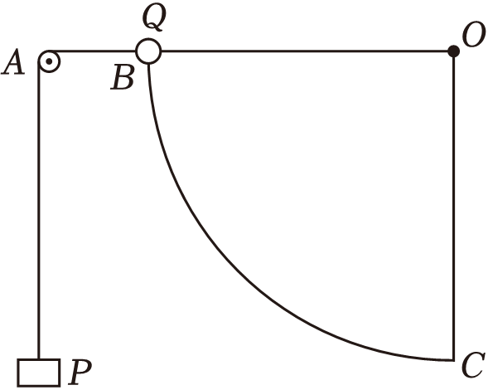
A．小物块P和小球Q的速率总相等
B．小物块P的机械能守恒
C．小球Q的机械能先增加后减小
D．小球Q重力的功率先增加后减小
【解答】解：A、当小球Q下滑到某位置时，将其速度分解如图所示。
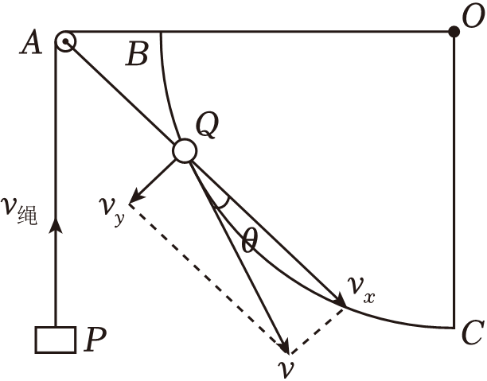
则v_{绳}＝v_{x}
可得v_{绳}＝v_{x}＝vcosθ
只有当θ＝0°，小物块P和小球Q的速率才相等，所以小物块P和小球Q的速率不是总相等，故A错误；
B、小物块P运动过程中除了重力做功，还有拉力做功，所以小物块P的机械能不守恒，故B错误；
C、小球Q从B点运动到最低点C的过程中，拉力对小球Q做负功，小球Q的机械能减小，故C错误；
D、小球Q从B点运动到最低点C的过程中，在B点时速度为零，重力的功率为零。运动到C点时速度和重力垂直，此时重力的功率也为零，所以小球Q重力的功率先增加后减小，故D正确。
故选：D。
- （2024春•湛江期末）质量为m的跳伞运动员做低空跳伞表演，他离开悬停的飞机，下落一段时间后，打开降落伞直至落地前，其运动过程可以大致用如图所示的v﹣t图像描述，已知g＝10m/s²，则可以推测出（ ）
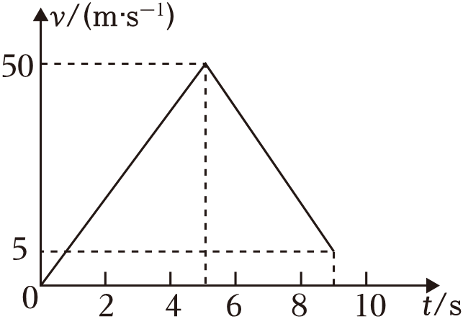
A．0∼9s内运动员的机械能先增大后减小
B．5～9s内运动员受到的空气阻力大于2mg
C．打开降落伞后运动员的加速度小于g
D．打开降落伞时运动员距地面的高度为125m
【解答】解：A、由图像可知0～5s内的加速度$a=\frac{Δv}{Δt}=\frac{50−0}{5−0}m/s^{2}=10m/s^{2}$，可知a＝g，所以0～5s内运动员只受重力，机械能守恒，5s～9s内运动员受到空气阻力做减速运动，空气阻力对运动员做负功，由功能关系可知运动员的机械能减小，故A错误；
BC、由图像可知5s～9s内运动员的加速度大小为：$a'=\frac{Δv}{Δt}=\frac{50−5}{9−5}m/s^{2}=\frac{45}{4}m/s^{2}$，可知a′＞g
设5～9s内运动员受到的空气阻力大小为f，由牛顿第二定律有：f﹣mg＝ma′
可得f＞2mg，故B正确，C错误；
D、由v﹣t图像可知，运动员在5s时打开降落伞，在9s时达到地面，打开降落伞时运动员距地面的高度就等于5～9s时间内运动的位移，根据v﹣t图像与坐标轴围成的面积表示位移，可得打开降落伞时运动员距地面的高度为：$h_{1}=\frac{50+5}{2}(9−5)m=110m$，故D错误。
故选：B。
- （2024春•九龙坡区校级期末）某校物理兴趣小组决定举行遥控赛车比赛，比赛路径如图所示。可视为质点的赛车从起点A出发，沿水平直线轨道运动L后，由B点进入半径为R的光滑竖直半圆轨道，并通过半圆轨道的最高点C，才算完成比赛。B是半圆轨道的最低点，水平直线轨道和半圆轨道相切于B点。已知赛车质量m＝0.5kg，通电后以额定功率P＝2W工作，进入竖直半圆轨道前受到的阻力恒为F_{f}＝0.4N，随后在运动中受到的阻力均可不计，L＝10.0m，R＝0.32m，g取10m/s²。
（1）要使赛车完成比赛，赛车在半圆轨道的B点对轨道的压力至少为多大？
（2）要使赛车完成比赛，电动机至少工作多长时间？
（3）若电动机工作时间为t₀＝5s，当半圆轨道半径为多少时赛车既能完成比赛且飞出的水平距离又最大？水平距离最大是多少？
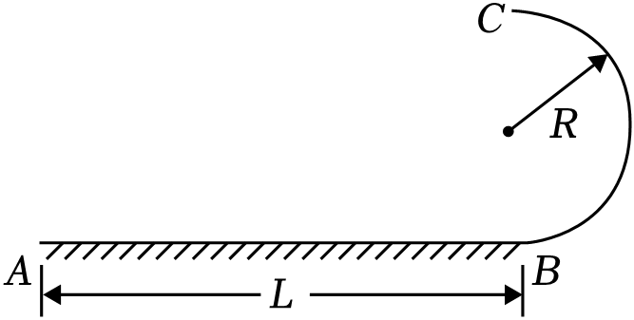
【解答】解：（1）赛车恰通过C点的条件是：mg$=\frac{mv_{C}^{2}}{R}$
解得最小速度为：v_{C}$=\sqrt{gR}$
由B到C过程应用机械能守恒定律得：$\frac{1}{2}mv_{B}^{2}=2mgR+\frac{1}{2}mv_{C}^{2}$
在B点应用牛顿第二定律得：F_{N}﹣mg＝m$\frac{mv_{B}^{2}}{R}$
联立解得：v_{B}$=\sqrt{5gR}=\sqrt{5×10×0.32}m/s=$4m/s
F_{N}＝6mg＝6×0.5×10N＝30N
由牛顿第三定律得赛车对轨道的压力为：F'_{N}＝F_{N}＝30 N。
（2）由A到B过程，根据动能定理得：
$Pt−F_{f}L=\frac{1}{2}mv_{B}^{2}$
联立解得：t＝4s。
（3）由A到C过程根据动能定理得：
$Pt_{0}−F_{f}L−2mgR=\frac{1}{2}v'_{C}^{2}$
赛车过C点后做平抛运动，根据平抛运动规律有：
2R₀$=\frac{1}{2}$gt²，x＝v'_{C}t
整理得：x$=\sqrt{−16(R^{2}−\frac{3}{5}}R)$
联立解得当R＝0.3m时，水平位移最大，最大位移为：
x_{m}＝1.2m
答：（1）要使赛车完成比赛，赛车在半圆轨道的B点对轨道的压力至少为30N；
（2）要使赛车完成比赛，电动机至少工作4s；
（3）若电动机工作时间为t0＝5s，当半圆轨道半径为0.3m时赛车既能完成比赛且飞出的水平距离又最大，水平距离最大是1.2m。
- （2024春•菏泽期末）如图所示，ABC为固定于竖直平面内的一段内壁光滑的中空细管，BC段被弯成以O为圆心、半径R＝0.2m的一小段圆弧，A点、O点位于地面，OC连线竖直。一质量m＝0.4kg的小球（可视为质点）从圆弧底端A点沿切线以初速度v₀进入细管ABC，从C点水平飞出，落地点到O点的距离x＝0.2m。已知重力加速度g＝10m/s²，不计空气阻力，小球横截面略小于细管中空部分的横截面。求：
（1）小球在C点对细管壁的压力F_{N}；
（2）小球在A点的初速度大小v₀。
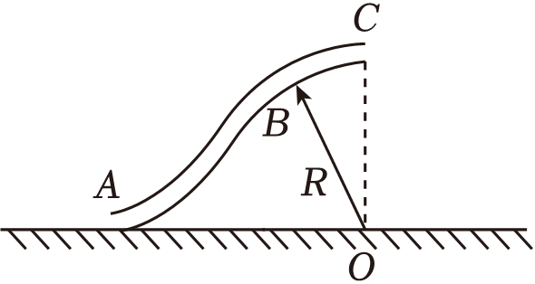
【解答】解：（1）小球从C点飞出后做平抛运动，竖直方向有
$R=\frac{1}{2}gt^{2}$
水平方向有
x＝v_{C}t
解得：v_{C}＝1m/s
因$v_{C}=1m/s＜\sqrt{gR}=\sqrt{10×0.2}$m/s$=\sqrt{2}$m/s
则在C点，对小球，由牛顿第二定律得
$mg−F=m\frac{v_{C}^{2}}{R}$
解得：F＝2N
根据牛顿第三定律，小球在C点对细管壁的压力F_{N}＝F＝2N，方向竖直向下。
（2）小球从A到C过程，由机械能守恒定律得
$mgR=\frac{1}{2}mv_{0}^{2}−\frac{1}{2}mv_{C}^{2}$
解得：$v_{0}=\sqrt{5}m/s$
答：（1）小球在C点对细管壁的压力F_{N}为2N，方向竖直向下；
（2）小球在A点的初速度大小v₀为$\sqrt{5}$m/s。
8.5 实验：验证机械能守恒定律
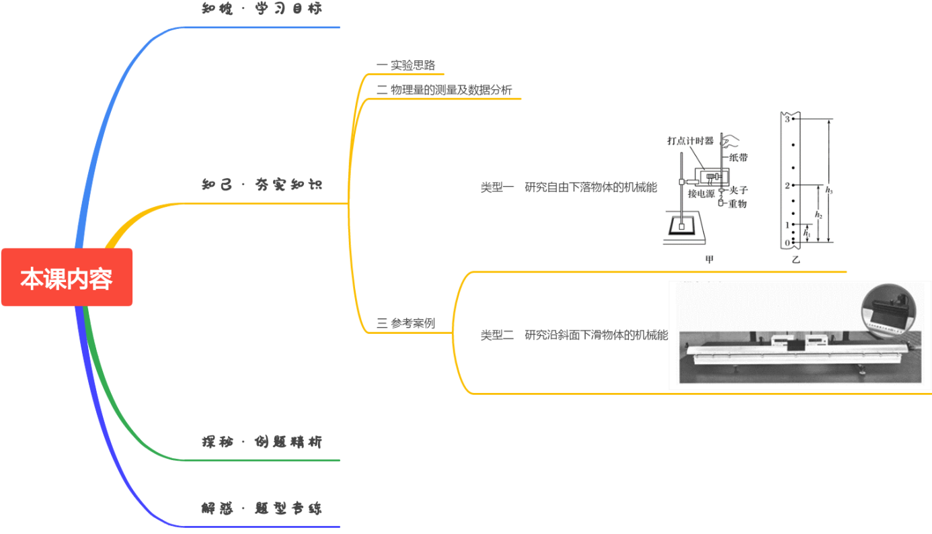
（1）理解验证机械能守恒定律的原理。会设计实验方案，确定需要测量的物理量，采用正确的方法测量相关的物理量。
（2）能够控制实验条件，正确进行实验操作，获取物体下落的高度和速度大小等数据，会分析动能增加量小于重力势能减少量的原因，并采取相应措施，以减小实验误差。
（3）树立实事求是的科学态度，培养认真严谨的科学精神。

一 实验思路
机械能守恒的前提是“只有重力或弹力做功”，因此研究过程一定要满足这一条件.本节实验我们以只有重力做功的过程进行研究.

二 物理量的测量及数据分析
只有重力做功时，只发生重力势能和动能的转化.
(1)要验证的表达式：$\frac{1}{2}$mv₂²＋mgh₂＝$\frac{1}{2}$mv₁²＋mgh₁或：$\frac{1}{2}$mv₂²－$\frac{1}{2}$mv₁²＝mgh₁－mgh₂.
(2)所需测量的物理量：物体所处两位置之间的高度差，及物体的运动速度.

三 参考案例

类型一 研究自由下落物体的机械能
1.实验器材
铁架台(带铁夹)、打点计时器、重物(带夹子)、纸带、复写纸(或墨粉盘)、导线、毫米刻度尺、交流电源.
2.实验步骤
(1)安装装置：按图甲所示把打点计时器安装在铁架台上，用导线把打点计时器与电源连接好.
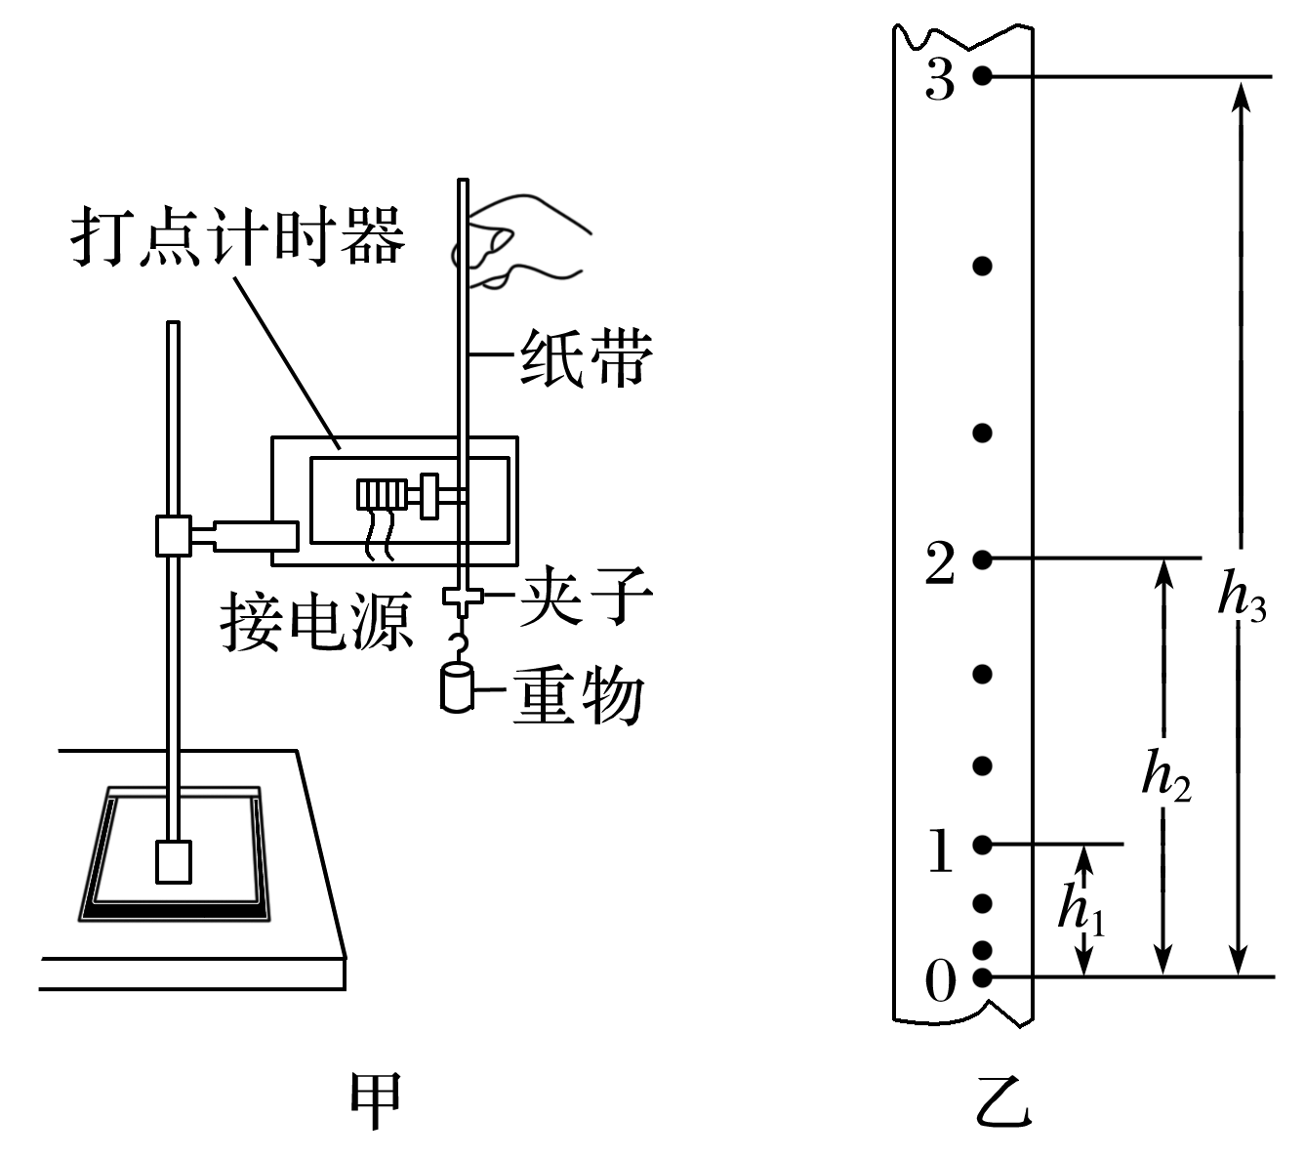
(2)打纸带：在纸带的一端把重物用夹子固定好，另一端穿过打点计时器的限位孔，用手竖直提起纸带使重物停靠在打点计时器附近.先接通电源后释放纸带，让重物拉着纸带自由下落.重复几次，得到3～5条打好点的纸带.
(3)选纸带并测量：选择一条点迹清晰的纸带，确定要研究的开始和结束的位置，测量两位置之间的距离Δh及两位置时的速度，代入表达式进行验证.
3.数据处理
(1)计算各点对应的瞬时速度：如图乙所示，根据公式v_{n}＝$\frac{hn＋1－hn－1}{2T}$，计算出某一点的瞬时速度v_{n}.
(2)机械能守恒定律的验证
方法一：利用起始点和第n点.
选择开始的两点间距接近2 mm的一条纸带，打的第一个点为起始点，如果在实验误差允许范围内mgh_{n}＝$\frac{1}{2}$mv_{n}²，则机械能守恒定律得到验证.
方法二：任取两点A、B.
如果在实验误差允许范围内mgh_{AB}＝$\frac{1}{2}$mv_{B}²－$\frac{1}{2}$mv_{A}²，则机械守恒定律得到验证.
方法三：图像法(如图所示).
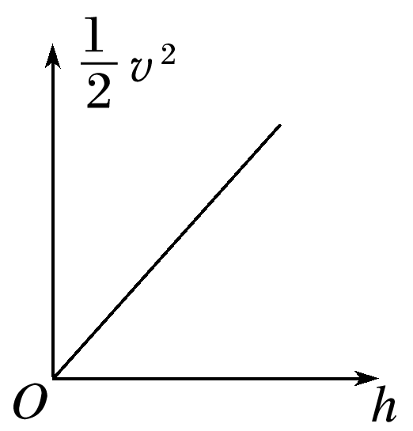
若在实验误差允许范围内图线是一条过原点且斜率为g的直线，则验证了机械能守恒定律.
4.误差分析
本实验的误差主要是由纸带测量产生的偶然误差以及重物和纸带运动中的空气阻力及打点计时器的摩擦阻力引起的系统误差.
5.实验注意事项
(1)打点计时器安装时，要使两限位孔的中线在同一竖直线上，以减小摩擦阻力.
(2)应选用质量和密度较大的重物.增大密度可以减小体积，可使空气阻力的影响相对减小.
(3)实验时，应先接通电源，让打点计时器正常工作后再松开纸带让重物下落.
(4)本实验中的几种验证方法均不需要(填“需要”或“不需要”)测重物的质量m.
(5)速度不能用v＝gt或v＝$\sqrt{2gh}$计算，应根据纸带上测得的数据，利用v_{n}＝$\frac{hn＋1－hn－1}{2T}$计算瞬时速度.

类型二 研究沿斜面下滑物体的机械能
1.实验器材
气垫导轨、数字计时器、带有遮光条的滑块.

2.实验装置
如图3所示，把气垫导轨调成倾斜状态，滑块沿倾斜的气垫导轨下滑时，忽略空气阻力，重力势能减小，动能增大.
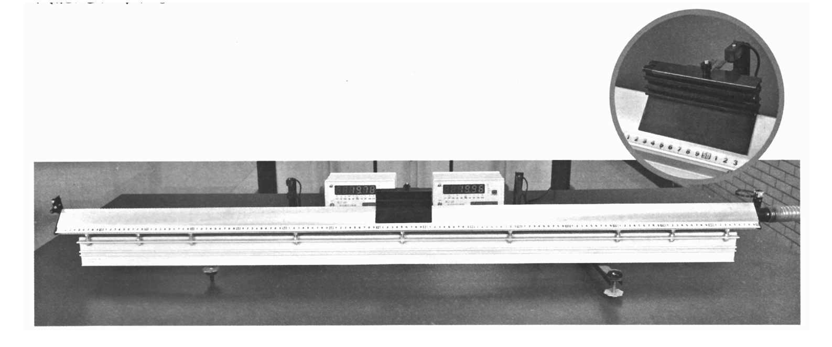
图3
3.实验测量及数据处理
(1)测量两光电门之间的高度差Δh；
(2)滑块经过两光电门时遮光条遮光时间Δt₁和Δt₂，计算滑块经过两光电门时的瞬时速度.
若遮光条的宽度为ΔL，则滑块经过两光电门时的速度分别为v₁＝$\frac{ΔL}{Δt1}$，v₂＝$\frac{ΔL}{Δt2}$；
(3)若在实验误差允许范围内满足mgΔh＝$\frac{1}{2}$mv₂²－$\frac{1}{2}$mv₁²，则验证了机械能守恒定律.
4.误差分析
两光电门之间的距离稍大一些，可以减小误差；遮光条的宽度越小，误差越小.
- （2024春•宿迁期末）用打点计时器验证机械能守恒定律的实验装置如图所示。下列说法正确的是（ ）
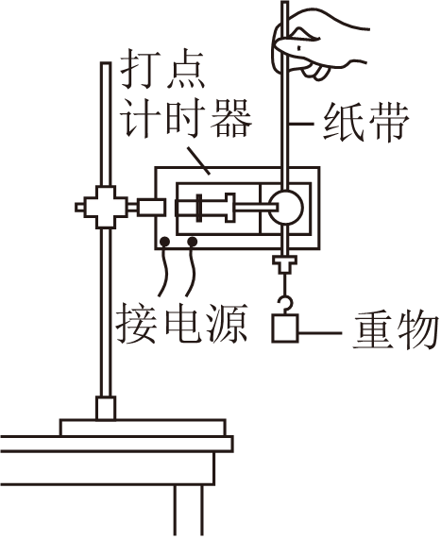
A．实验时先释放纸带，后接通电源
B．打点计时器两个限位孔可以不在同一竖直线上
C．用$v=\sqrt{2gh}$计算某点速度
D．某条纸带开头一段点迹不清晰，该纸带也能验证机械能守恒定律
【解答】解：A．为打点稳定，实验时先接通电源，后释放纸带，故A错误；
B．为减小纸带与限位孔间的阻力，打点计时器两个限位孔应在同一竖直线上，故B错误；
C．本实验不可使用$v=\sqrt{2gh}$计算某点的速度，因为这样就默认了机械能守恒，失去了验证的意义，故C错误；
D．实验时，不一定要选取开始速度为零的点，应该选取点迹比较清晰的纸带进行测量，这样也能验证机械能守恒定律，故D正确。
故选D。
- （2024春•溧阳市期末）用如图所示装置做“验证机械能守恒定律”的实验，通过测量重物运动过程中下落高度h和相应的速度大小v等物理量，进行分析验证。下列说法正确的是（ ）
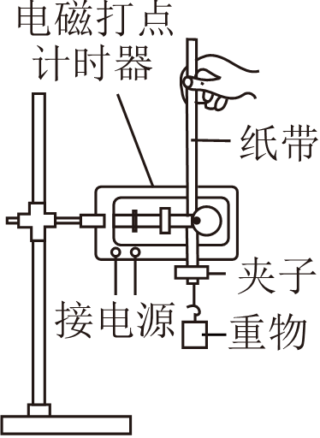
A．重物应在靠近打点计时器处由静止释放
B．应先释放纸带再打开打点计时器电源
C．可以利用公式v＝gt计算重物的速度
D．作v²～h图像，只有当图线是过原点的直线时，才能说明机械能守恒
【解答】解：A、为了充分利用纸带，则重物应在靠近打点计时器处由静止释放，故A正确；
B、实验中要先打开电源，再释放纸带，故B错误；
C、利用公式v＝gt计算重物的速度，相当于默认物体做自由落体，则机械能一定守恒，失去了验证的目的，故C错误；
D、根据机械能守恒定律可得：
mgh$=\frac{1}{2}mv^{2}$
化简得：v²＝2gh
则做v²～h图像时，只有当图线是过原点的直线且斜率为2g时，才能说明物体的机械能守恒，故D错误；
故选：A。
- （2024春•慈溪市期末）2023年9月21日，在距离地球400公里的中国空间站，3位航天员老师进行了第四节“太空授课”。小张同学认真观看了太空授课后，思考：以下几个物理课中的实验可以在太空中完成的有（ ）
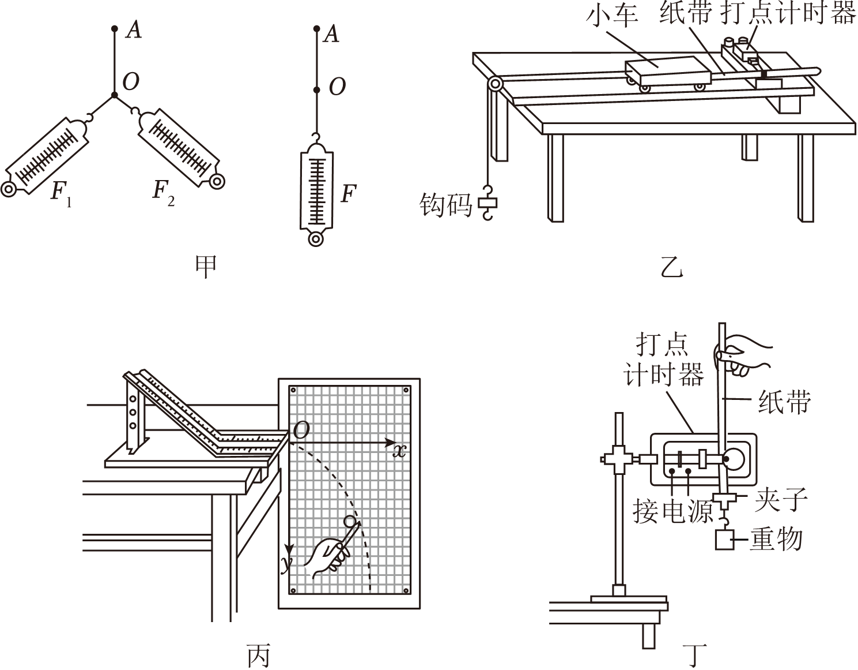
A．按图甲进行“探究两个互成角度的力的合成规律”实验
B．按图乙进行“探究物体加速度与力、质量的关系”实验
C．按图丙进行“探究平抛运动的规律”实验
D．按图丁进行“探究机械能守恒定律”实验
【解答】解：由于在太空中处于完全失重状态，涉及到重力的实验探究无法正常完成，则图乙、图丙、图丁这三个实验无法在太空中进行探究，而按图甲进行“探究两个互成角度的力的合成规律”实验不需要利用重力，所以能在太空中进行探究。
故A正确，BCD错误。
故选：A。
- （2024秋•龙华区校级月考）如图1所示是用“落体法”验证机械能守恒定律的实验装置。现有的器材为：带铁夹的铁架台、电火花打点计时器、纸带、带铁夹的重锤、天平、交流电源。回答下列问题：
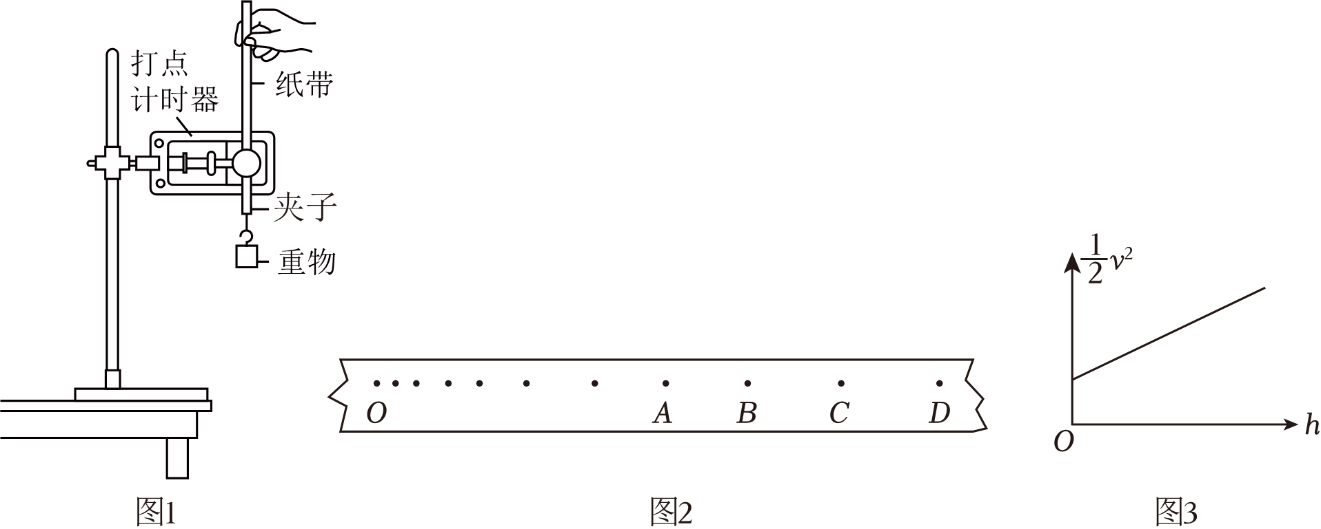
（1）为完成此实验，除了现有的器材，还需要的器材是 。
（2）实验中，已知打点计时器所用电源的频率为50Hz，当地的重力加速度g＝9.80m/s²，所用重物的质量为1.00kg，实验中得到一点迹清晰的纸带，如图2所示，把第一点记作O，另选连续的4个点A、B、C、D作为测量的点，经测量知道A、B、C、D到O点的距离分别为62.99cm，70.18cm，77.76cm，85.73cm，根据以上的数据，可知重物由O运动到C点，重力势能的减小量等于 J，动能的增加量等于 J（本题中计算结果均保留3位有效数字）。
（3）某同学利用他自己实验时打出的纸带，测量出了各计数点到打点计时器打下的第一个点的距离h，算出了各计数点对应的速度v，然后以h为横轴，$\frac{1}{2}v^{2}$为纵轴作出了如图3所示的图线。图线的斜率近似等于 。
A.19.6
B.9.8
C.4.90
（4）若第（2）问中计算结果是动能增加量小于重力势能减少量，主要原因是 。
A.未测重物的质量
B.使用的重物的质量大，体积小
C.先接通电源，后释放纸带
D.重物和纸带下落时受到阻力
【解答】解：（1）为完成此实验，除了现有的器材，还需要刻度尺测量纸带上计数点间的距离。
（2）由O运动到C点，重物重力势能的减小量为ΔE_{p}＝mgh_{OC}＝1.00×9.8×77.76×0.01J＝7.62J
C点的速度大小为v$=\frac{h_{BD}}{2T}=\frac{85.73−70.18}{2×0.02}×$0.01m/s＝0.39m/s
所以动能的增加量为ΔE_{k}$=\frac{1}{2}mv^{2}$
解得ΔE_{k}＝7.56J
（3）根据机械能守恒定律可得
mgh$=\frac{1}{2}mv^{2}$
$\frac{1}{2}v^{2}=$gh
由此可知，图3中图线的斜率表示重力加速度，故B正确，AC错误。
故选：B。
（4）重物下落过程，存在一定的空气阻力和摩擦力阻力，实际减少的重力势能有一部分转化为内阻，则增加的动能总是小于减少的重力势能，故ABC错误，D正确。
故选：D。
故答案为：（1）刻度尺；（2）7.62；7.56；（3）B；（4）D
- （2024秋•衡水月考）如图，某实验小组利用气垫导轨验证机械能守恒定律，已知遮光条宽度为d，两光电门之间的距离为l，重力加速度为g，接通气源之后，释放滑块与金属槽码，测得遮光条通过两光电门的时间分别为t₁和t₂。
（1）为完成实验，还需测量的量有： 。
A.槽码质量m和滑块质量M
B.导轨倾角θ
C.导轨长度l₀
（2）遮光条通过光电门1时的速度 。（用题中字母表示）
（3）若等式 成立，则可验证机械能守恒定律。（用题干及第1问中的所选物理量的字母表示）
（4）为了提高实验精度，以下操作可取的是 。
A.换用更宽的遮光条
B.从更高的位置释放滑块
C.把金属槽码换成橡胶槽码
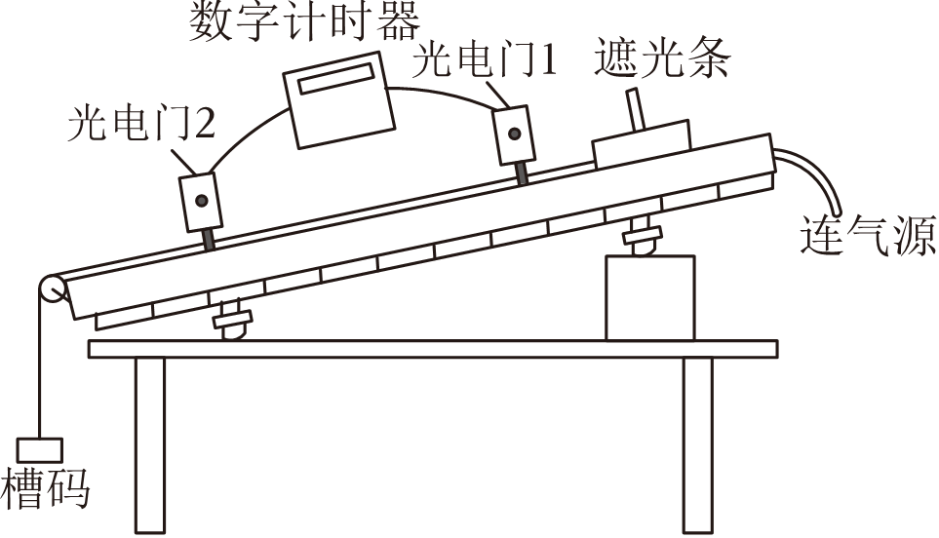
【解答】解：（1）为了完成实验，应验证
mgl$=\frac{1}{2}(m+M)v_{2}^{2}−\frac{1}{2}(m+M)v_{1}^{2}$
还需要测量的量是槽码质量m和滑块质量M，速度可以根据光电门计算。
（2）遮光条通过光电门1时的速度为v$=\frac{d}{t_{1}}$。
（3）若等式mgl$=\frac{1}{2}(m+M)v_{2}^{2}−\frac{1}{2}(m+M)v_{1}^{2}$成立，则可验证机械能守恒，其中
v₁$=\frac{d}{t_{1}}$，v₂$=\frac{d}{t_{2}}$
解得mgl$=\frac{1}{2}(m+M)\frac{d^{2}}{t_{2}^{2}}−\frac{1}{2}(m+M)\frac{d^{2}}{t_{1}^{2}}$
（4）A、应换用更窄的遮光条，计算所得速度更接近真实值，故A错误；
B、从更高的位置释放滑块。这样可以减小空气阻力和摩擦力对实验结果的影响，使实验更接近理想情况，故B正确；
C、把金属槽码换成橡胶槽码会增加额外的阻力，影响实验结果，故C错误；
故选：B。
故答案为：（1）A；（2）$\frac{d}{t_{1}}$；（3）mgl$=\frac{1}{2}(m+M)\frac{d^{2}}{t_{2}^{2}}−\frac{1}{2}(m+M)\frac{d^{2}}{t_{1}^{2}}$；（4）B

- （多选）（2024春•南昌期末）某实验小组在“验证机械能守恒定律”实验中，研究重物从静止开始下落过程中打点计时器打出的一条纸带，在纸带打下的一系列点中，O为起点，取OA段进行实验数据分析，结果发现：重物重力势能的减小量小于动能的增加量。造成这一结果可能的原因是（ ）
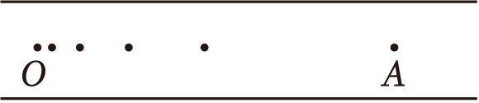
A．接通电源前释放了纸带
B．重物下落的过程中存在摩擦力和空气阻力
C．重物落地后反弹或打点计时器电压过大
D．末位置的瞬时速度计算错误
【解答】解：A．重物重力势能的减小量小于动能的增加量，出现这一结果的原因可能是接通电源前释放了纸带，导致打点计时器打O点时重物的速度大于零，即打O点时重物的速度不为0，故A正确；
B．重物下落过程存在空气阻力和摩擦力会导致重物重力势能的减小量大于动能的增加量，故B错误；
C．重物触底反弹可能会导致计算末动能减少，会导致重物重力势能的减小量大于动能的增加量，打点计算器工作电压偏高不会影响重物重力势能的减小量和动能的增加量，故C错误；
D．若末位置的瞬时速度计算错误，也会导致重力势能的减小量与动能的增加量不相等，可能出现重力势能的减小量小于动能的增加量，故D正确。
故选：AD。
- （2024春•海淀区校级期中）在利用图甲所示装置验证机械能守恒定律的实验时，先接通电源，再释放重物，得到图乙所示的一条纸带。
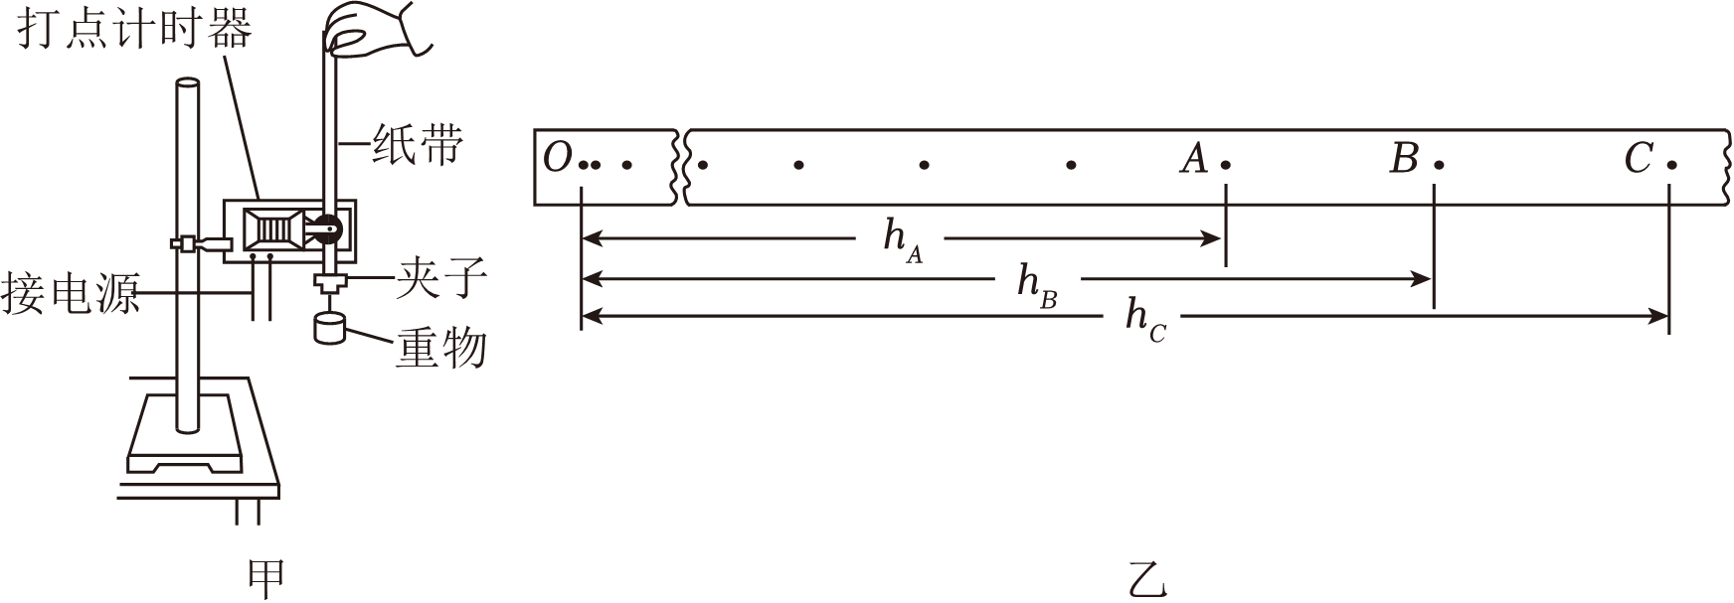
（1）除带夹子的重物、纸带、铁架台（含铁夹）、电磁打点计时器、导线及开关外，在下列器材中，还必须使用的器材是 （填字母）。
A．交流电源
B．刻度尺
C．天平（含砝码）
（2）在纸带上选取三个连续打出的点A、B、C，测得它们到起始点O的距离分别为h_{A}、h_{B}、h_{C}。已知当地重力加速度为g，打点计时器打点的周期为T，重物的质量为m。从打O点到打B点的过程中，重物的重力势能的减少量|ΔE_{p}|＝ ，动能的增加量ΔE_{k}＝ 。在误差允许的范围内，若得到的实验结果|ΔE_{p}| ΔE_{k}（填“大于、小于或等于”），则可验证机械能守恒定律。实验时由于受到阻力的影响，重力势能的减少量应 动能的增加量（填“大于、小于或等于”）。
（3）某同学在纸带上选取多个计数点，测量它们到起始点O的距离h，计算出对应计数点的重物速度v，描绘出v²﹣h图像，如果要证明重物下落过程机械能守恒，则所绘图像需满足什么条件？ 。
【解答】解：（1）电磁打点计时器需要连接交流电源。需要用到刻度尺测量纸带上计数点之间的距离。由于验证机械能守恒的表达式中质量可以约去，所以不需要天平测量重物的质量。还必须使用的器材是交流电源和刻度尺，故AB正确，C错误。
故选：AB。
（2）从打O点到打B点的过程，重物的重力势能的减少量为：|ΔE_{p}|＝mgh_{B}
根据打点纸带测量速度的原理可得打B点时重物的速度大小为：$v_{B}=\frac{h_{C}−h_{A}}{2T}$
可得从打O点到打B点的过程，重物的动能的增加量为：$ΔE_{k}=\frac{1}{2}mv_{B}^{2}=\frac{m(h_{C}−h_{A})^{2}}{8T^{2}}$
在误差允许的范围内，若得到的实验结果|ΔE_{p}|＝ΔE_{k}，则可验证机械能守恒定律。
实验时由于受到阻力的影响，则减少的重力势能有一部分转化为内能，使得重力势能的减少量大于动能的增加量。
（3）根据机械能守恒可得：$mgh=\frac{1}{2}mv^{2}$，解得：v²＝2gh
可知要证明重物下落过程机械能守恒，则描绘出的v²﹣h图像需满足的条件为：过原点且斜率为2g的倾斜直线。
故答案为：（1）AB；（2）mgh_{B}；$\frac{m(h_{C}−h_{A})^{2}}{8T^{2}}$；等于；大于；（3）过原点且斜率为2g的倾斜直线
- （2024春•和平区校级期末）某同学用如图甲所示的装置验证机械能守恒定律。用细线把钢制的圆柱挂在架子上，架子下部固定一个小电动机，电动机轴上装一支软笔。电动机转动时，软笔尖每转一周就在钢柱表面画上一条痕迹。（忽略软笔尖对钢柱运动的影响，已知当地重力加速度为g）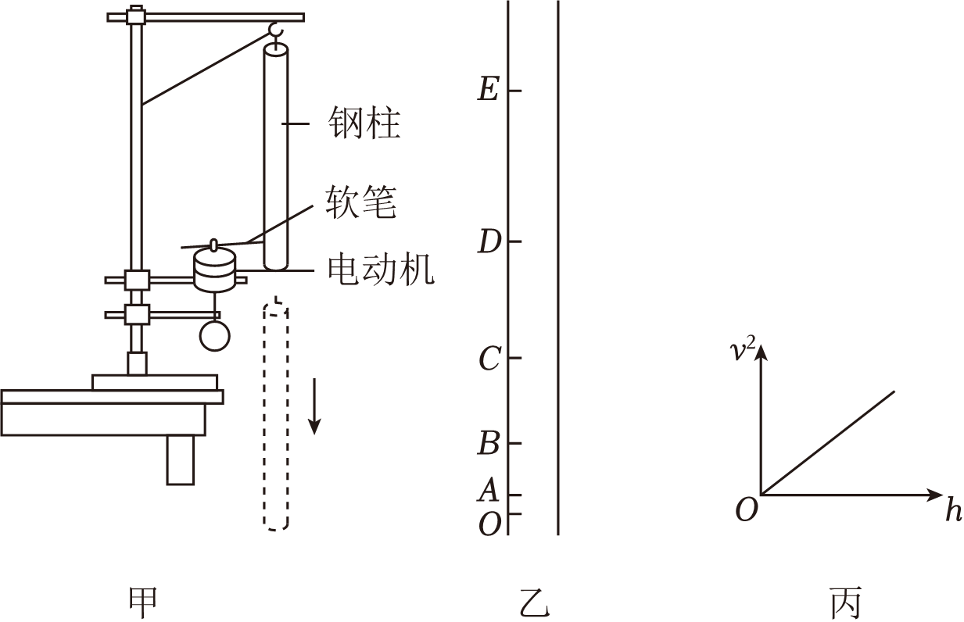
（1）实验操作时，应该 。（填正确答案标号）
A．先打开电源使电动机转动，后烧断细线使钢柱自由下落
B．先烧断细线使钢柱自由下落，后打开电源使电动机转动
（2）如图乙所示是某次实验得到的钢柱痕迹图像，其中痕迹O为画出的第一个痕迹，从痕迹O开始选取5条连续的痕迹A、B、C、D、E，测得它们到痕迹O的距离分别为h_{A}、h_{B}、h_{C}、h_{D}、h_{E}。若钢柱的质量为m，电动机每秒转动n圈，则画出痕迹D时，钢柱下落的速度v_{D}＝ ，此时钢柱的重力势能比开始下落时减少了 。（用题中所给物理量的字母表示）
（3）该同学测量出各痕迹到第一个痕迹O的距离h及各痕迹对应钢柱的下落速度v，然后以h为横轴、以v²为纵轴作出了如图丙所示的图线。若钢柱下落过程中机械能守恒，则图线的斜率近似等于 。（用题中所给物理量的字母表示）
【解答】解：（1）实验中，为了使得软笔尖在钢柱表面画第一条痕迹时，钢柱的速度为0，需要先打开电源使电动机转动，后烧断细线使钢柱自由下落。
故选A。
（2）电动机每秒转动n圈，因此相邻两个痕迹之间的时间间隔为
$T=\frac{1}{n}$
由于匀变速直线运动全程的平均速度等于中间时刻的瞬时速度，则有
$v_{D}=\frac{h_{E}−h_{C}}{2T}$
代入T，解得
$v_{D}=\frac{n(h_{E}−h_{C})}{2}$
结合上述可知，此时钢柱的重力势能比开始下落时减少值为
E_{p}＝mgh_{D}
（3）根据机械能守恒定律有
$mgh=\frac{1}{2}mv^{2}$
变形得
v²＝2gh
可知，若钢柱下落过程中机械能守恒，则图线的斜率近似等于2g。
故答案为：（1）A；（2）$\frac{n(h_{E}−h_{C})}{2}$，mgh_{D}；（3）2g。
- （2024•成都模拟）某同学用如图（a）所示的装置验证机械能守恒定律。不可伸长的轻绳绕过轻质定滑轮，轻绳两端分别连接物块P与感光细钢柱K，两者质量均为m＝0.140kg，钢柱K下端与质量为M＝0.200kg的物块Q相连。铁架台下部固定一个电动机，电动机竖直转轴上装一支激光笔，电动机带动激光笔绕转轴在水平面内匀速转动，每转一周激光照射在细钢柱表面时就会使细钢柱感光并留下痕迹。初始时P、K、Q系统在外力作用下保持静止，轻绳与细钢柱均竖直。重力加速度g取9.8m/s²。
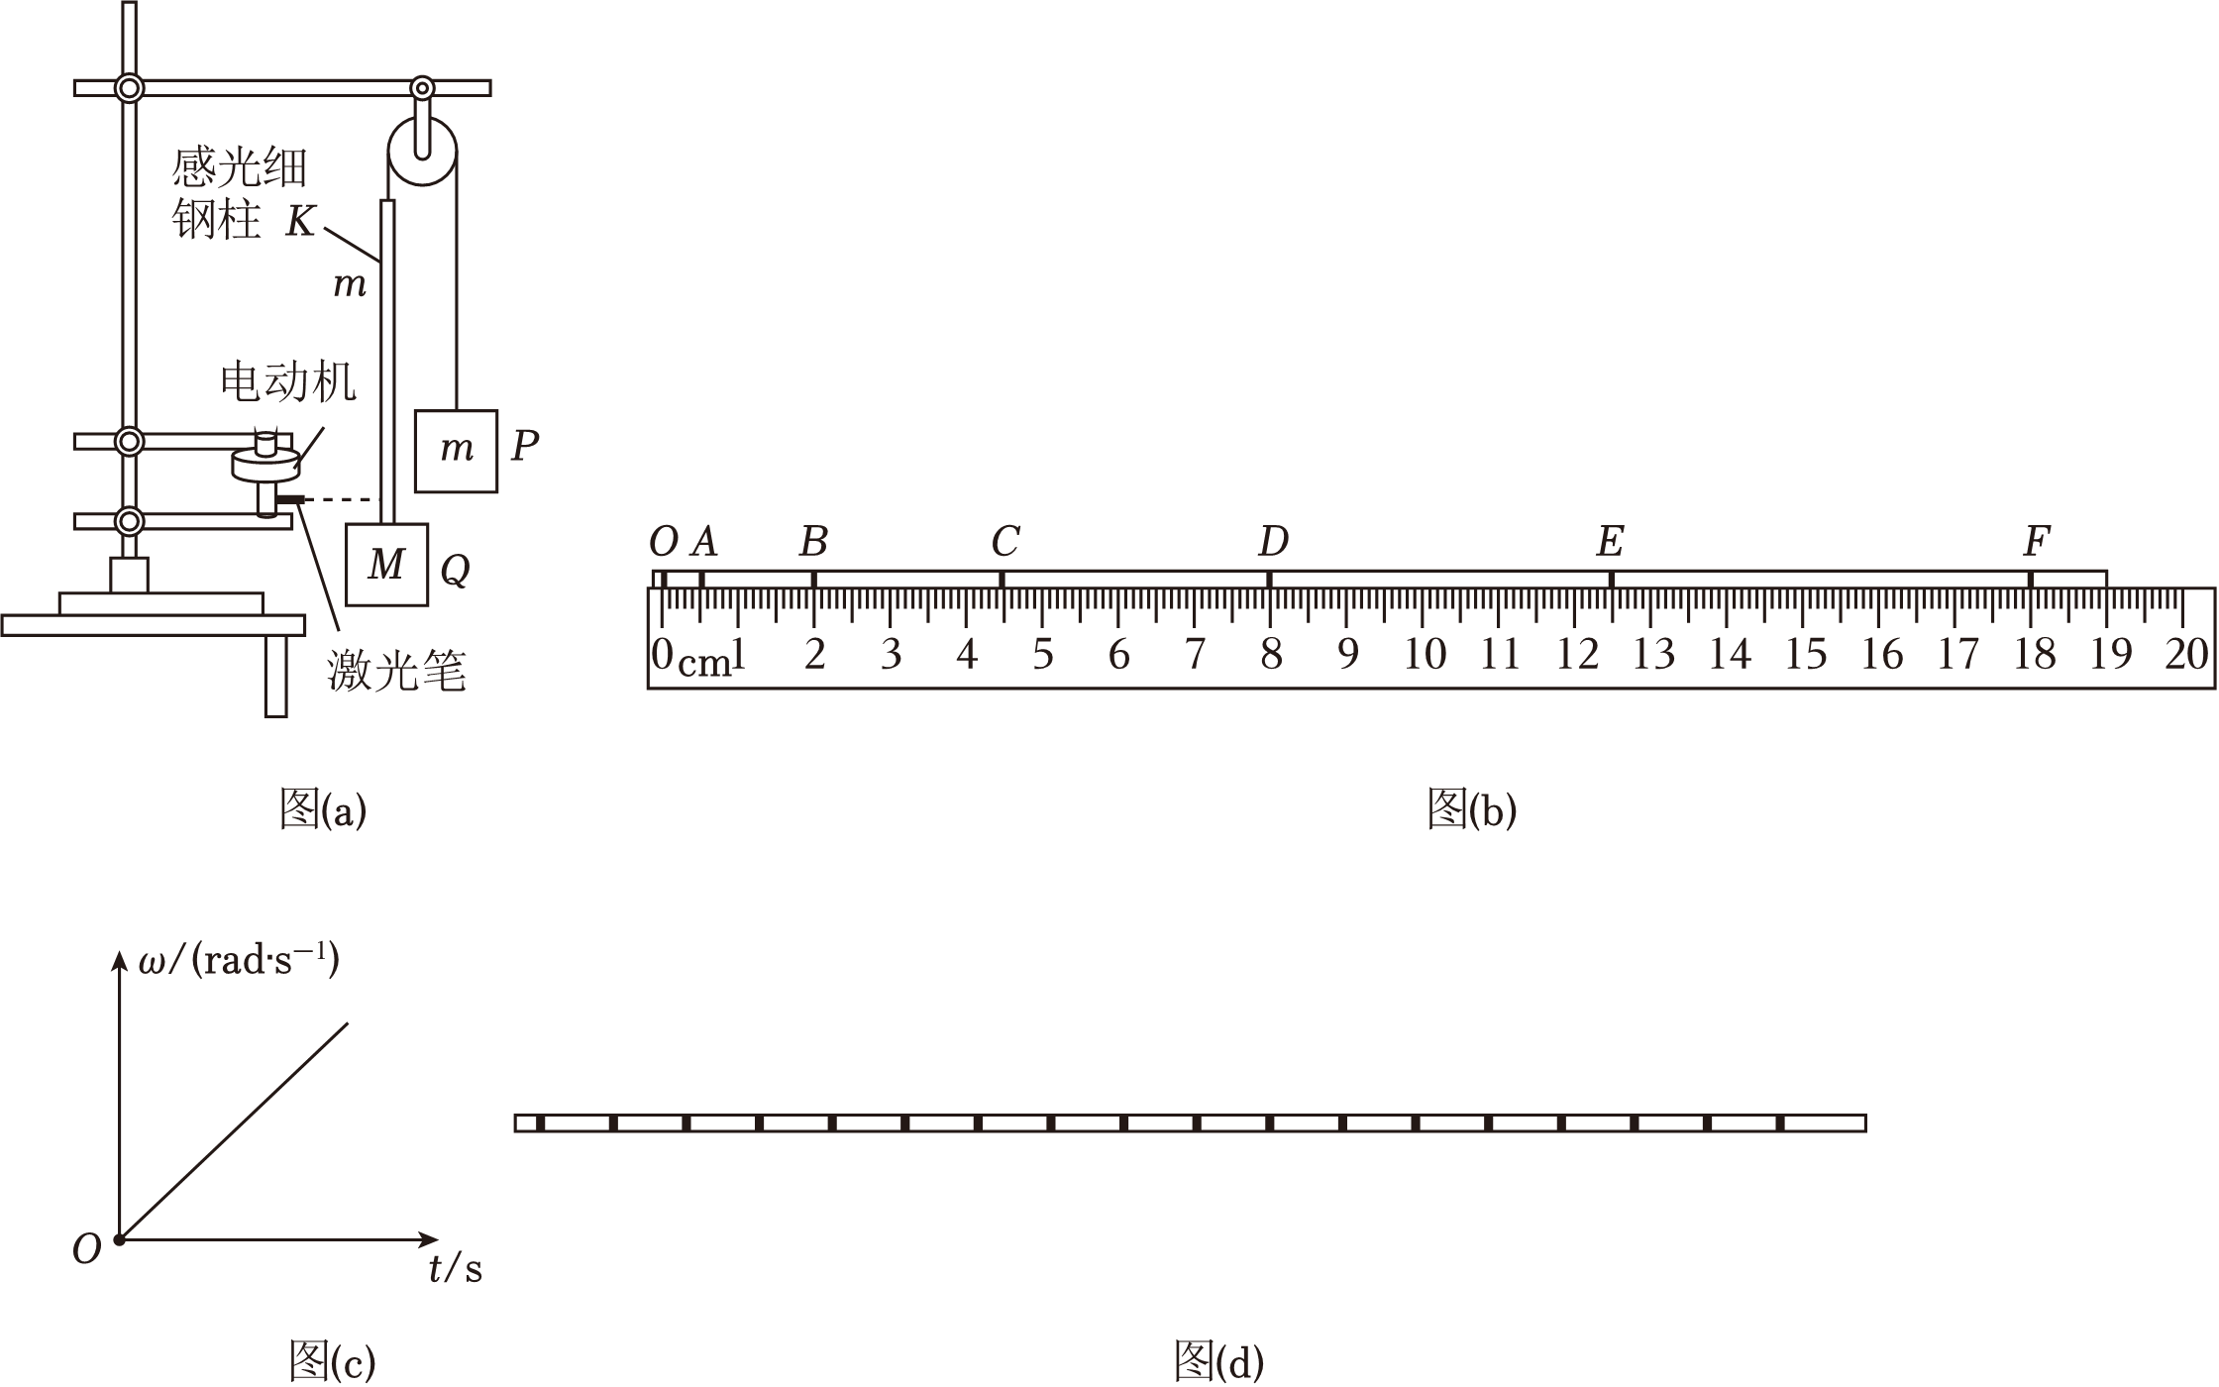
（1）开启电动机，待电动机以ω＝40πrad/s的角速度匀速转动后。将P、K、Q系统由静止释放，Q落地前，激光器在细钢柱K上留下感光痕迹，取下K，用刻度尺测出感光痕迹间的距离如图（b）所示。感光痕迹间的时间间隔T＝ s，激光束照射到E点时，细钢柱速度大小为v_{E}＝ m/s（计算结果保留3位有效数字）。
经判断系统由静止释放时激光笔光束恰好经过O点。在OE段，系统动能的增加量ΔE_{k}＝ J，重力势能的减少量ΔE_{p}＝ J，比较两者关系可判断系统机械能是否守恒。（计算结果均保留3位有效数字）
（2）选取相同的另一感光细钢柱K，若初始时激光笔对准K上某点，开启电动机的同时系统由静止释放，电动机的角速度按如图（c）所示的规律变化，图像斜率为k，记录下如图（d）所示的感光痕迹，其中两相邻感光痕迹间距均为d。若验证得到表达式 即可证明系统在运动过程中机械能守恒（用含字母M、m、d、k、g、π的表达式表示）。
【解答】解：（1）根据角速度与周期的关系有
$T=\frac{2π}{ω}=\frac{2π}{40π}s=0.05s$；
根据运动学公式有
$v_{E}=\frac{DF}{2T}=\frac{(18.00−8.00)×10^{−2}}{2×0.05}m/s=1.00m/s$；
在OE段，系统动能的增加量为
$ΔE_{k}=\frac{1}{2}(M+2m)v_{E}^{2}=\frac{1}{2}(0.200+2×0.140)×1.00^{2}J=0.240J$；
重力势能的减少量为
$ΔE_{P}=(M+m)g\overline{OE}−mg\overline{OE}=Mg\overline{OE}=0.200×9.8×12.50×10^{−2}J=0.245J$；
（2）从初始时激光笔对准K上某点开始选取连续的n段，根据时间关系有
$2nπ=\frac{1}{2}kt^{2}$
根据运动学公式有
$\frac{1}{2}vt=nd$
根据机械能守恒定律有
$Mg⋅nd=\frac{1}{2}(M+2m)v^{2}$
联立解得
$Mg=\frac{(M+2m)kd}{2π}$。
故答案为：（1）0.05；1.00；0.240；0.245；（2）$Mg=\frac{(M+2m)kd}{2π}$。
- （2024春•渝中区校级期中）由于在空间站中处于完全失重状态，不能使用天平直接测量质量，为此巴蜀中学科学研究小组设计了如图所示测量装置。轻质弹簧左端固定在竖直挡板上，右端放置一个小球（与弹簧不拴接，质量为m但未知），可忽略摩擦力的水平轨道B处装有光电门，为了减小误差，分别将小球向左压缩弹簧至不同位置后静止释放，小球被弹出，依次记下小球通过光电门的时间t。已知弹簧的弹性势能表达式为$E_{p}=\frac{1}{2}kx^{2}$（k为弹簧的劲度系数，x为弹簧的形变量），小球直径为D。
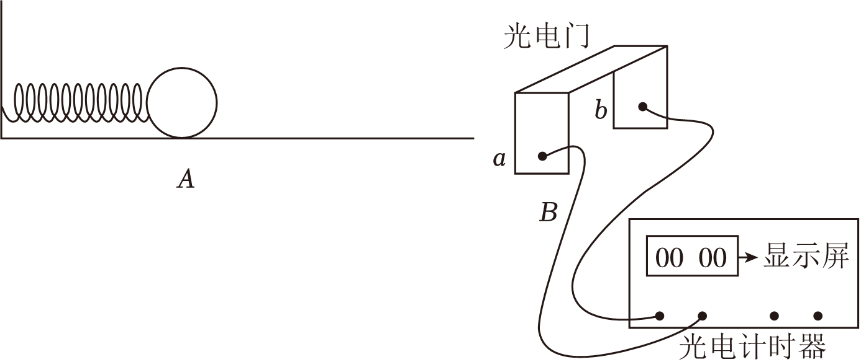
（1）当小球经过B处光电门的时间为t，则小球被弹出时的速度大小v＝ （选用D、t表示）。
（2）以弹簧形变量x²为纵坐标， （选填“t^{﹣1}、t^{﹣2}、t、t²”）为横坐标作图像，发现图像是一个几乎过原点的直线，说明小球与弹簧构成的系统机械能守恒。
（3）如果（2）问图像斜率为a，则小球的质量m＝ （选用a、k、D表示）。
【解答】解：（1）当小球经过B处光电门的时间为t，由于时间很小，则平均速度近似等于瞬时速度，则小球被弹出时的速度大小
$v=\frac{D}{t}$
（2）由于忽略摩擦力，由能量守恒定律可得
$\frac{1}{2}kx^{2}=\frac{1}{2}mv^{2}$
整理可得
$x^{2}=\frac{m}{k}v^{2}=\frac{mD^{2}}{k}⋅\frac{1}{t^{2}}$
以弹簧形变量x²为纵坐标，t^{﹣2}为横坐标作图像，发现图像是一个几乎过原点的直线，说明小球与弹簧构成的系统机械能守恒。
（3）若$x^{2}−\frac{1}{t^{2}}$图像斜率为a，则有
$a=\frac{mD^{2}}{k}$
可得
$m=\frac{ak}{D^{2}}$
故答案为：（1）$\frac{D}{t}$；（2）t^{﹣2}；（3）$\frac{ak}{D^{2}}$。
- （2024春•北碚区校级月考）某同学用如图所示的装置验证轻弹簧和小物块（带有遮光条）组成的系统机械能守恒。图中光电门安装在铁架台上且位置可调。物块释放前，细线与弹簧和物块的栓接点（A、B）在同一水平线上，且弹簧处于原长。滑轮质量不计且滑轮凹槽中涂有润滑油。以保证细线与滑轮之间的摩擦可以忽略不计，细线始终伸直。小物块连同遮光条的总质量为m，弹簧的劲度系数为k，弹性势能E_{p}$=\frac{1}{2}$kx²（x为弹簧形变量），重力加速度为g，遮光条的宽度为d，小物块释放点与光电门之间的距离为l（d远远小于l）。现将小物块由静止释放，记录物块通过光电门的时间t。
（1）物块通过光电门时的速度为 ；
（2）改变光电门的位置，重复实验，每次滑块均从B点静止释放，记录多组l和对应的时间，做出$\frac{1}{t^{2}}−l$图像如图所示，若在误差允许的范围内，$\frac{1}{t^{2}}−l$满足关系式 时，可验证轻弹簧和小物块组成的系统机械能守恒；
（3）在（2）中条件下，l＝l₁和l＝l₃时，物块通过光电门时弹簧具有的两弹性势能分别为E_{p1}、E_{p3}，则E_{p1}﹣E_{p3}＝ （用l₁、m、l₃、g表示）；
（4）在（2）中条件下，l取某个值时，可以使物块通过光电门时的速度最大，速度最大值为 （m、g、k表示）。
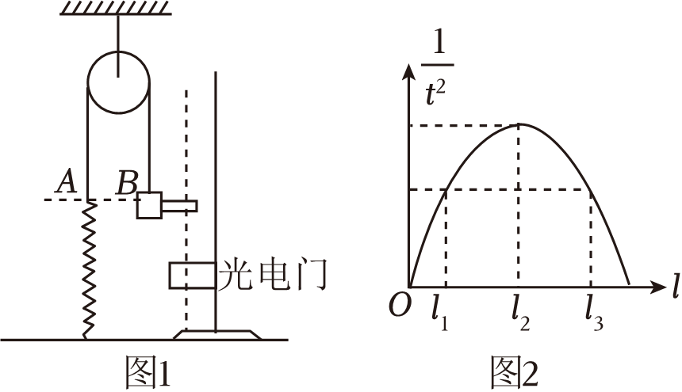
【解答】解：（1）根据光电门的测速原理可得物块通过光电门时的速度为：v$=\frac{d}{t}$
（2）若系统机械能守恒，则有：$mgl=\frac{1}{2}kl^{2}+\frac{1}{2}m(\frac{d}{t})^{2}$
变式为：$\frac{1}{t^{2}}=−\frac{k}{md^{2}}l^{2}+\frac{2g}{d^{2}}l$
所以图像若能在误差允许的范围内满足：$\frac{1}{t^{2}}=−\frac{k}{md^{2}}l^{2}+\frac{2g}{d^{2}}l$，即可验证弹簧和小物块组成的系统机械能守恒。
（3）由图像可知，l＝l₁和l＝l₃时遮光条挡光时间相等，即物块通过光电门时的动能相等，根据系统机械能守恒得：
mgl₁＝E_{p1}+E_{k}
mgl₃＝E_{p3}+E_{k}
联立可得：E_{p1}﹣E_{p3}＝mg（l₁﹣l₃）
（4）由图像可知，l＝l₂时遮光条挡光时间最短，此时物块通过光电门时的速度最大，此时物块的加速度为零，由物体所受合力为零得：kl₂＝mg
根据系统机械能守恒得：$mgl_{2}=\frac{1}{2}kl_{2}^{2}+\frac{1}{2}mv_{m}^{2}$
联立解得：v_{m}$=g\sqrt{\frac{m}{k}}$
故答案为：（1）$\frac{d}{t}$；（2）$\frac{1}{t^{2}}=−\frac{k}{md^{2}}l^{2}+\frac{2g}{d^{2}}l$；（3）mg（l₁﹣l₃）；（4）$g\sqrt{\frac{m}{k}}$

